目录

**一. 创建项目 2**

**1. 利用vs2019创建项目 2**

**2. 添加头文件Web.h 2**

**3. 在Web.h中包含相关头文件和库 3**

**4. Web_Base[]字符串赋值 4**

1. 创建资源管理文件夹Web_Pages 4

2. 生成根目录路径 4

**5. 在Web.h中创建用到的函数声明 5**

**二. 主函数实现 5**

1. 创建socket结构体 5

2. socket结构体初始化并且绑定服务器 6

3. main()函数中传入服务器的socket 来运行服务器 6

4. 服务器运行结束后关闭相关服务 6

**三. Web.h实现 7**

**1. 创建相关功能函数声明 7**

**2. 初始化服务器socket-Init_Socket() 7**

1. 初始化服务器socket 7

2. server_addr也进行初始化 7

3. 利用listen监听(完成后该函数实现完成) 8

**3. 客户和服务通信-Server_Runing() 8**

1. 建立死循环 8

2. 创建客户端socket 并且accept接收信息 8

3. 显示客户端信息 8

4. 暂存报文数据到buffer中 9

5. 查找文件并传输 9

**4. 解析HTTP报文-get_fileName() 9**

**5. 传输文件-Do_GetInfo() 10**

1. 文件异常处理 10

2. 查找文件 10

3. 打开失败进行404异常处理 10

4. 打开成功进行数据传输 11

6. 创建多线程函数HTTPServer() 11

7. 实现多线程 12

**四. 资源文件添加在Web_Pgaes文件夹中(页面和图片) 12**

1. **创建项目**
2. **利用vs2019创建项目**

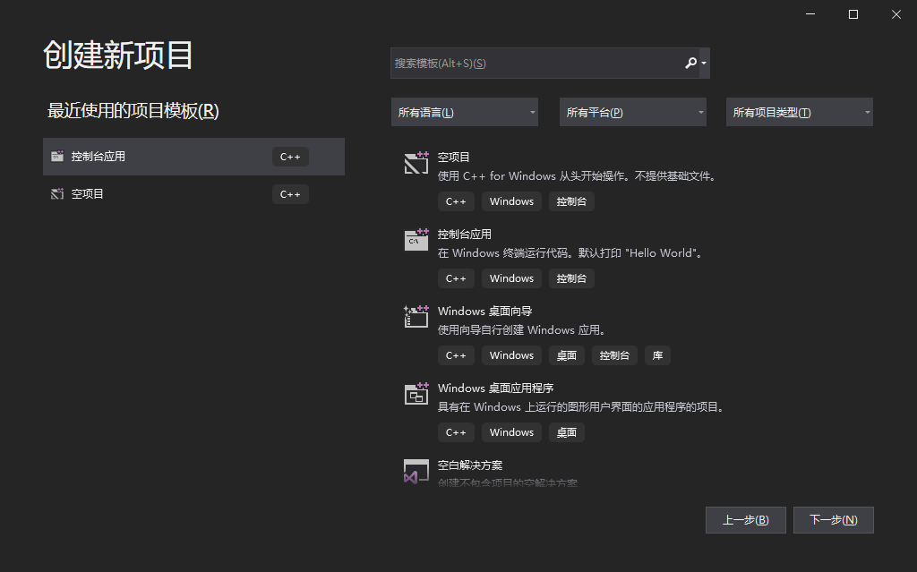

1. **添加头文件Web.h**

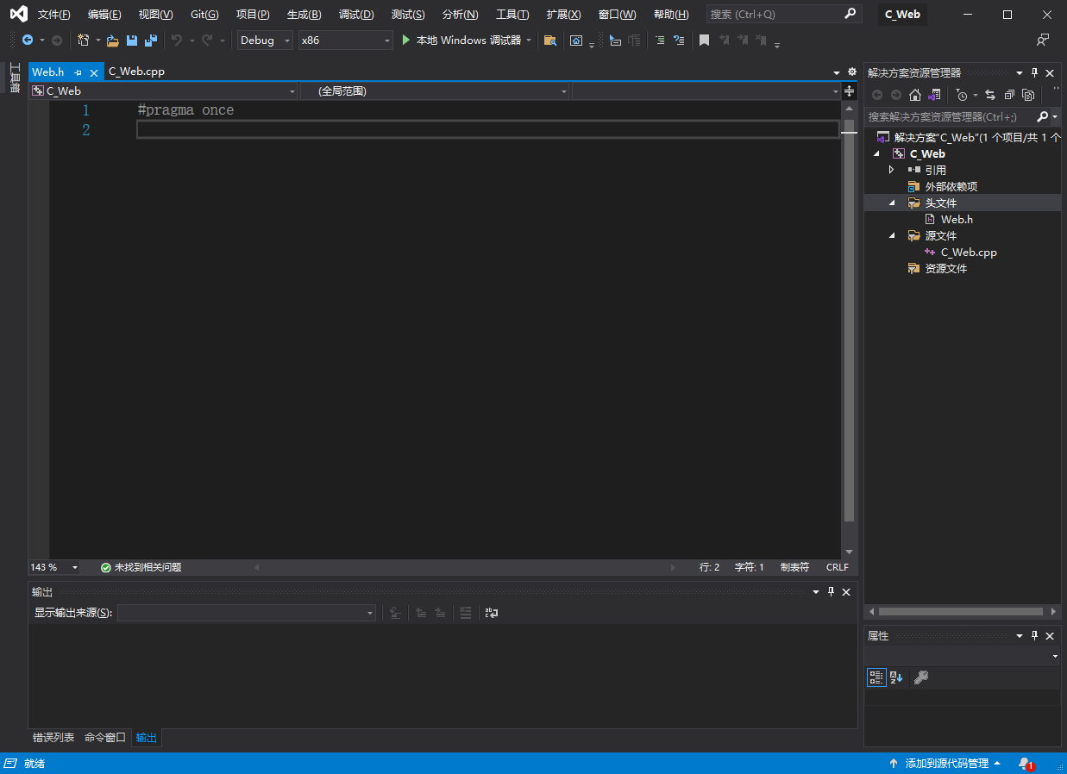

1. **在Web.h中包含相关头文件和库**

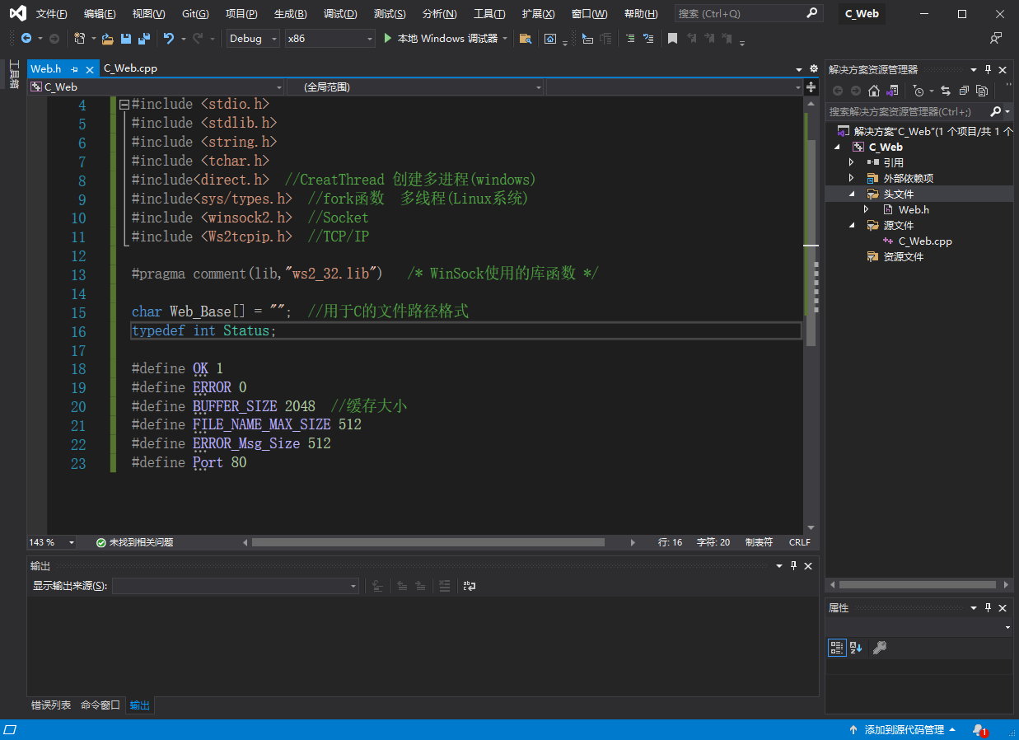

1. **Web_Base[]字符串(字符串内容为页面绝对地址地址)**

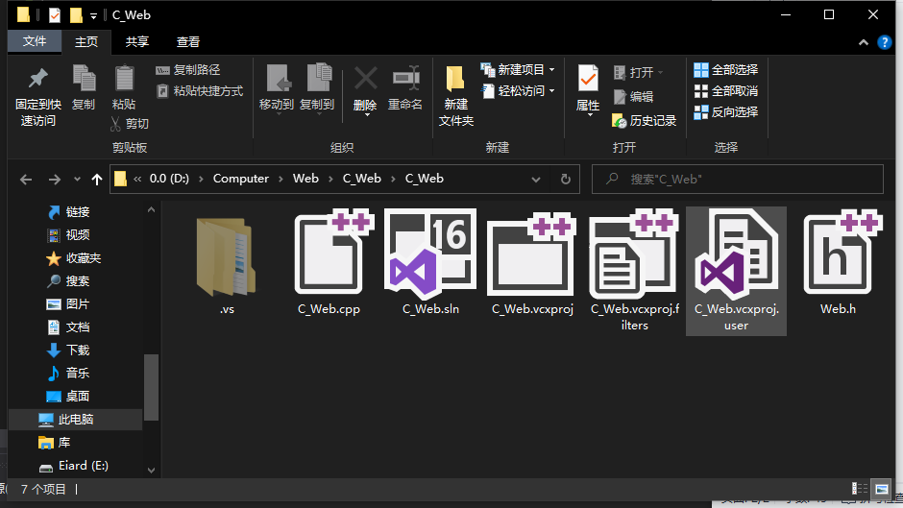

1. **在该目录创建一个文件夹用于存储页面等相关资源文件**Web_Pages

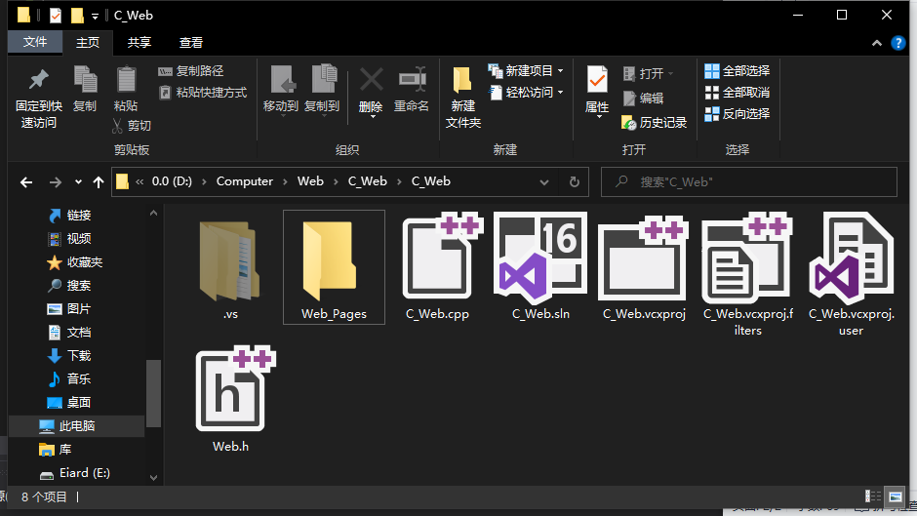

1. 复制该页面路径

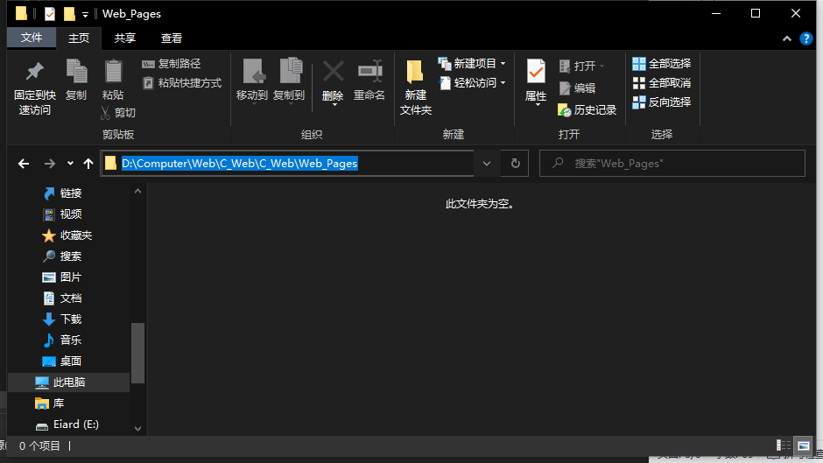

1. 将该路径复制下来

D:\Computer\Web\C_Web\C_Web\Web_Pages

将该字符串中的\变成\\

Web_Base变为类似的

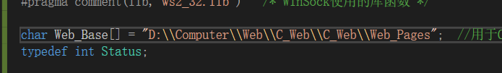

**5. 在Web.h中创建用到的函数声明**

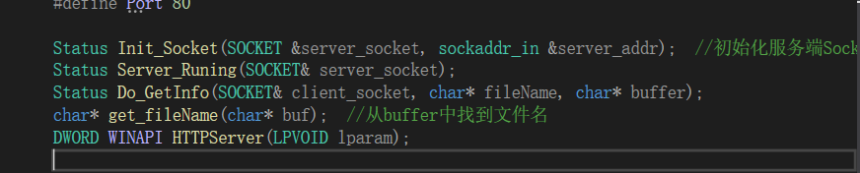

1. **主函数实现**
2. **创建socket结构体**

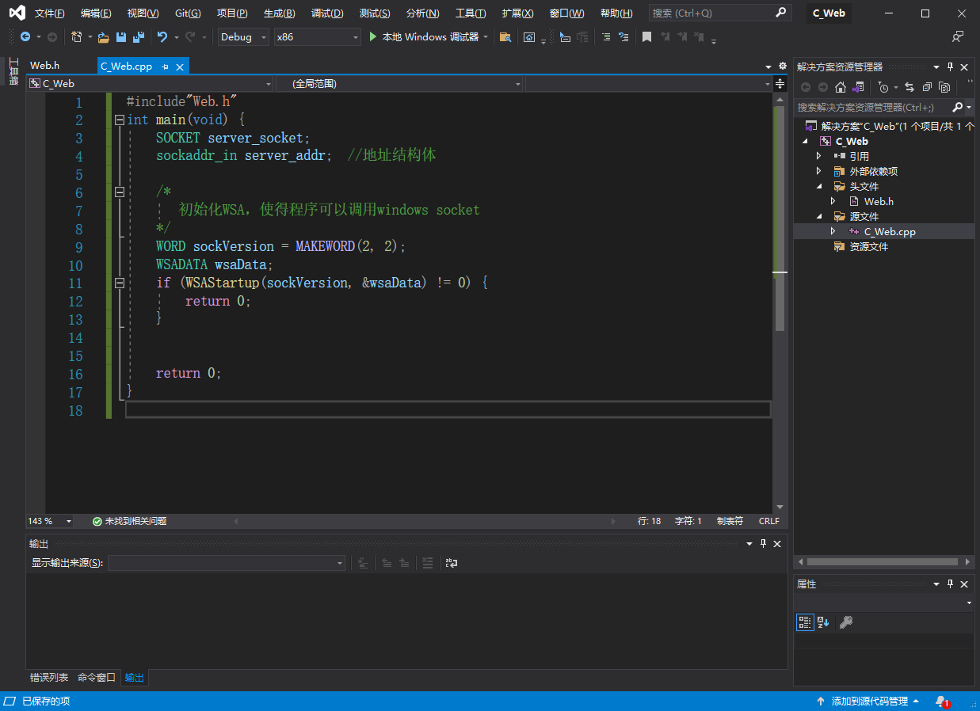

1. **将创建好的socket结构体初始化并且绑定服务器**

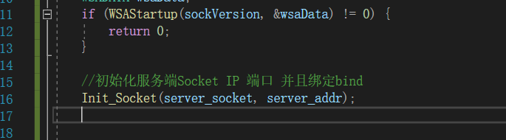

1. **main()函数中传入服务器的socket 来运行服务器**

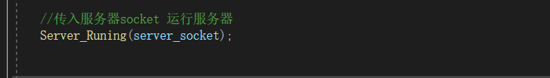

1. **服务器运行结束后关闭相关服务**



1. **Web.h实现**
2. **创建相关函数声明**

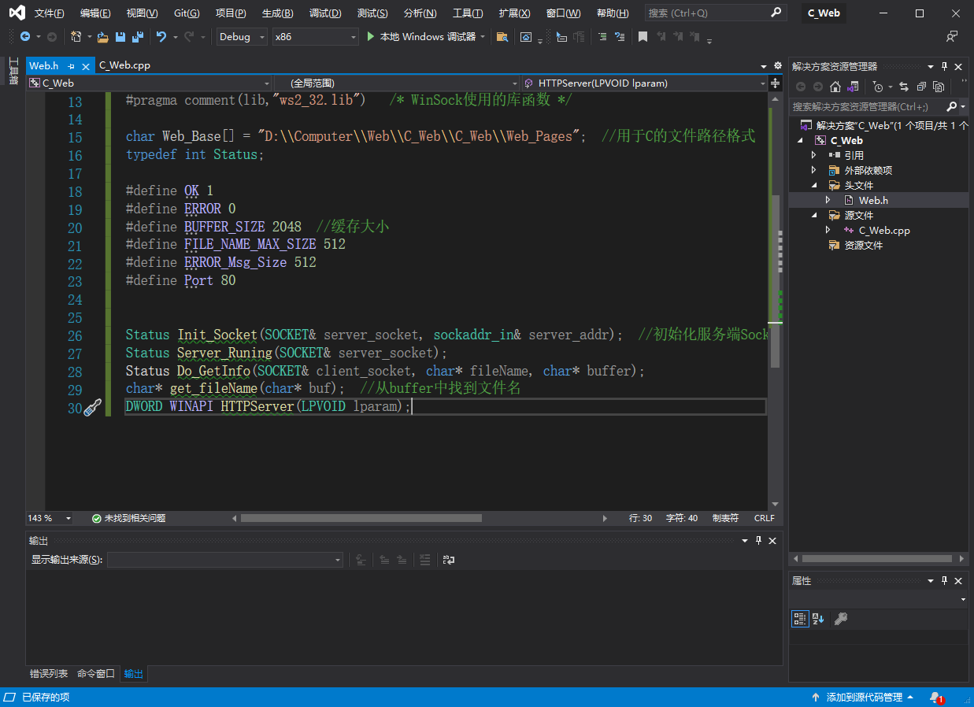

1. **实现Init_Socket()**
2. **初始化服务器socket**

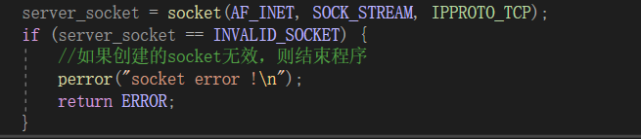

1. **server_addr也进行初始化**

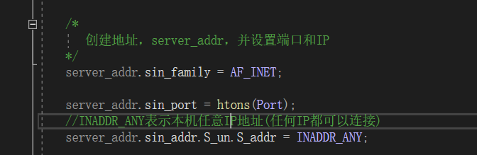

1. **利用listen监听(完成后该函数实现完成)**

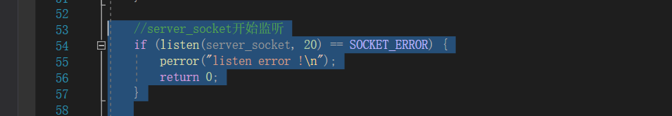

1. **实现Server_Runing()**
2. **建立死循环**

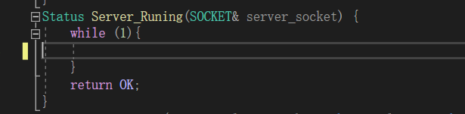

1. **创建客户端socket 并且accept接收信息**

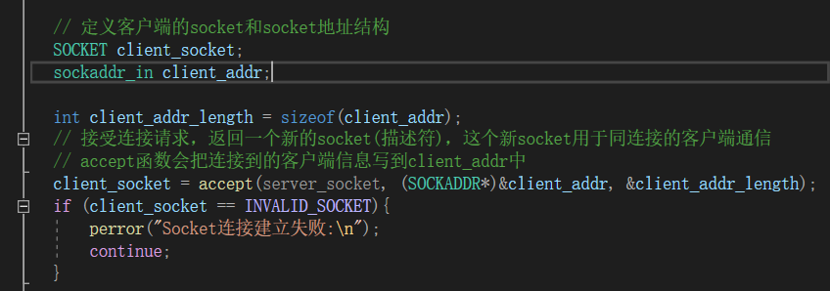

1. **显示客户端信息**

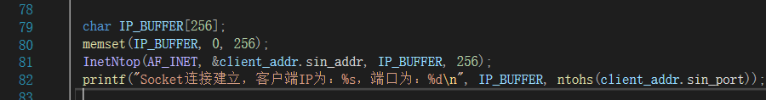

1. **暂存报文数据到buffer中**

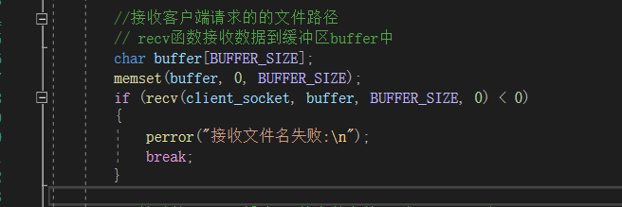

1. **将报文数据处理提取文件名,通过文件名然后找出文件输出给客户端**

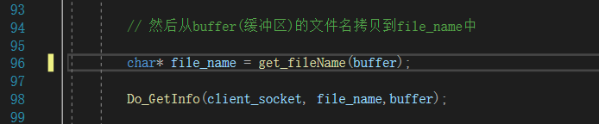

1. **实现get_fileName()**

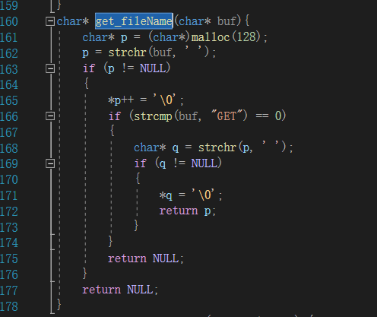

1. **实现Do_GetInfo()**
2. **文件提取异常处理**

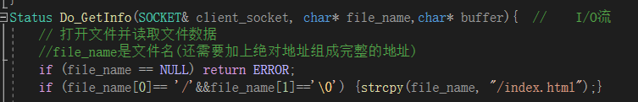

1. **通过文件名在根目录进行查找打开**

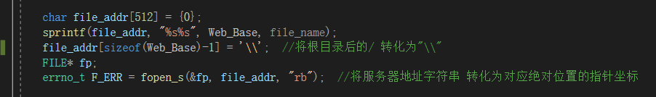

1. **打开失败进行404异常处理**

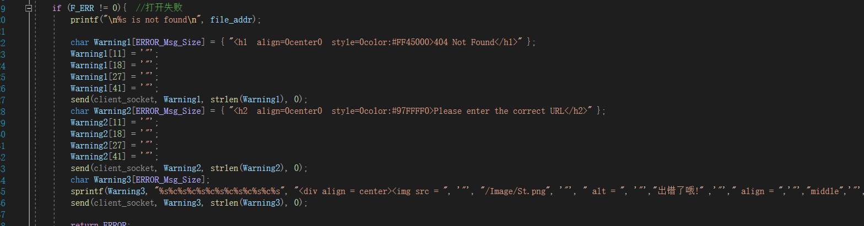

1. **打开成功进行数据传输**

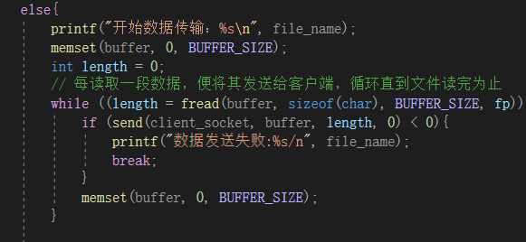

1. **实现多线程函数HTTPServer()**

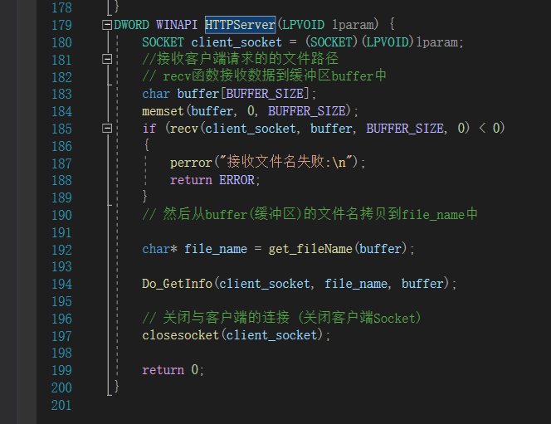

1. **在Server_Runing函数中利用creatthread多线程调用HTTPServer()**

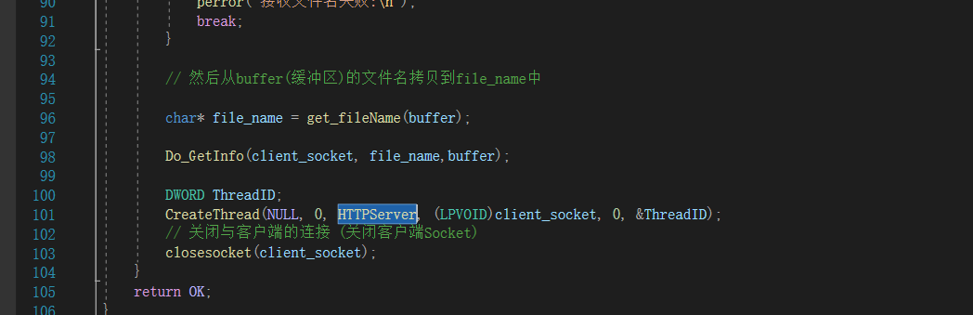

1. **资源文件添加在Web_Pgaes文件夹中(页面和图片)**

